Анализ ВПР за 3 года (2021, 2022 г, 2023г.) МБОУ «Храбровская СОШ»

Всероссийские проверочные работы – новая процедура оценки качества общего образования, которая вошла в штатный режим. Проведение ВПР направлено на обеспечение единства образовательного пространства Российской Федерации, совершенствование общероссийской системы оценки качества образования и поддержки введения Федерального государственного образовательного стандарта за счет предоставления образовательным организациям единых проверочных материалов и единых критериев оценивания учебных достижений. Всероссийские проверочные работы

— практика, призванная наладить регулярную проверку уровня знаний школьников на соответствие федеральным государственным образовательным стандартам.

Класс | Предмет |  | КЗ |  |  |  | ПУ
 |  | 2021 | 2022 | 2023 |  | 2021 | 2022 | 2023
5 |  | 30 | 36,2 | 26 |  | 78 | 82,7 | 79
6 | Русский | 18 | 40,5 | - |  | 56 | 78,2 | -
7 | язык | 42 | 46,9 | 29 |  | 76 | 81,6 | 80
8 |  | 39 | 35,5 | - |  | 77 | 80 | -
9 |  | - | - | 54,1 |  | - | - | 83,3
 | Общие | 32 | 34 | 36 |  | 72 | 81 | 81
5 |  | 26 | 16,9 | 27 |  | 67 | 84,6 | 81
6 | Математика | 12 | 18,1 | - |  | 55 | 65,1 | -
7 |  | 8 | 17,6 | 25 |  | 98 | 94,1 | 86
8 |  | 11 | 9,3 | - |  | 38 | 74,4 | -
9 |  |  |  | 16 |  |  |  | 82
 | Общие | 14,2 | 15,5 | 22,6 |  | 64,5 | 79,5 | 83
5 |  | 52 | 69,3 | - |  | 81 | 100 | -
6 |  | 8 | 12,1 | 37 |  | 72 | 75,7 | 90
7 | Биология | 13 | 28,5 | 62,5 |  | 84 | 85,7 | 96,8
8 |  | 0 | 27,5 | 45,5 |  | 74 | 72,5 | 98,5
9 |  | 39 | - | 39,1 |  | 84 | - | 95,6
11 |  | - | 50 | 100 |  | - | 100 | 100
 | Общие | 22,4 | 37,6 | 57 |  | 79 | 87 | 96
5 |  | - | 67,1 | - |  | - | 89 | -
6 |  | 36 | 55,4 | 18,3 |  | 84 | 98,6 | 61,2
7 | История | 55 | 60 | 50,7 |  | 96 | 92 | 98,5
8 |  | 31 | 58,1 | 25 |  | 83 | 90,6 | 86,7
9 |  | 43 | - | - |  | 83 | - | -
11 |  | 63 | 64,7 | - |  | 100 | 100 | -
 | Общие | 46 | 70 | 31 |  | 89 | 94 | 82
6 |  | - | 55 |  |  |  | 88,4
7 | Обществознание | 48 | 68,6 | 60 |  | 100 | 100 | 85,7
8 |  | 28 | 50 | 31,4 |  | 82 | 88,6 | 67,1
9 |  | 25 | - | 98 |  | 64 | - | 100
11 |  |  | - | 77 |  |  | - | 100
 | Общие | 34 | 58 | 67 |  | 82 | 92 | 88
6 |  | - | 72,8 | - | - |  | 100 | -
7 | География | 62 | 36,9 | 52,1 |  | 100 | 93,4 | 97
8 |  | 2 | 28,57 | 37,8 |  | 56 | 100 | 100

9 |  | 34 | - | 52 | 86 | - | 100
10 |  | - | 70,5 | 74,1 | - | 100 | 100
11 |  | 35 | 73,6 | - | 100 | 100 | -
 | Общие | 39 | 57 | 54 | 86 | 99 | 99
7 |  | - | 50 | - | - | 91,6 | -
 | Физика
8 |  | 41 | 42,5 | 55,8 | 100 | 92,5 | 100
9 |  | 2 | - | - | 98 | - | -
11 |  | 100 | 92,3 | 100 | 100 | 100 | 100
 | Общие | 48 | 62 | 80 | 99 | 95 | 100
7 | Английский | - | 31,7 | - | - | 100 | -
8 | язык | 0 | - | 7,8 | 51 | - | 60,9
11 |  | 75 | 75 | 75 | 100 | 100 | 83,3
 | Общие | 38 | 54 | 42 | 76 | 100 | 72
8 |  | - | 26,6 |  | - | 100 | -
9 | Химия | - | - | 56,5 | - | - | 100
11 |  | - | 100 | 28,5 | - | 100 | 100
 | Общие |  | 64 | 43 |  | 100 | 100

Результаты русского языка за 3 года

Общие результаты ВПР по русскому языку за три года показывают, что успеваемость стабильна, серьезных понижений нет, а качество повысилась на 2%. Но анализ работ в разрезе классов показывает, что низкие результаты обучения по качеству и успеваемости показывают учащиеся 7-х, 5-х классов по сравнению с предыдущим годом. В 2021 году КЗ 7 классов было 41%, а в 2022 году – 29%, по успеваемости понижений не наблюдается, имеется незначительное (на 1, 8%) повышение.

- 2022 году учащиеся 9 классов впервые выполняли работу ВПР и показали хорошие знания по русскому языку, качество знаний - 54%, успеваемость составляет 83%.

Качество знаний по русскому языку за 3 года

60
50
40 |  |  |  |  |  |  |  |  |  |  |  |  |  |  | 2021
30
 |  |  |  |  |  |  |  |  |  |  |  |  |  |  | 2022
20 |  |  |  |  |  |  |  |  |  |  |  |  |  |  | 2023
10
0
5 |  |  |  | 6 |  | 7 |  | 8 |  | 9
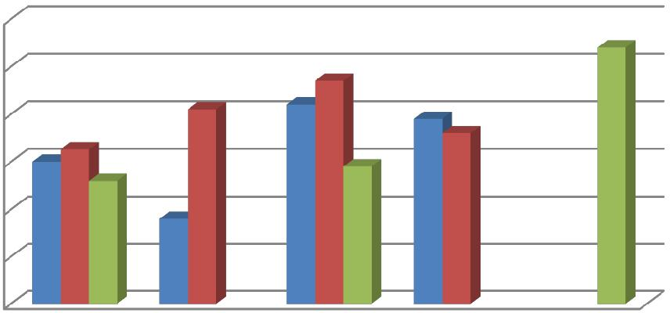

Процент успеваемости по русскому языку за 3 года

90
80
70
60 |  |  |  |  |  |  |  |  |  |  |  |  |  |  | 2021
50
 |  |  |  |  |  |  |  |  |  |  |  |  |  |  | 2022
40
 |  |  |  |  |  |  |  |  |  |  |  |  |  |  | 2023
30
20
10
0
5 |  |  |  | 6 |  | 7 |  | 8 |  | 9
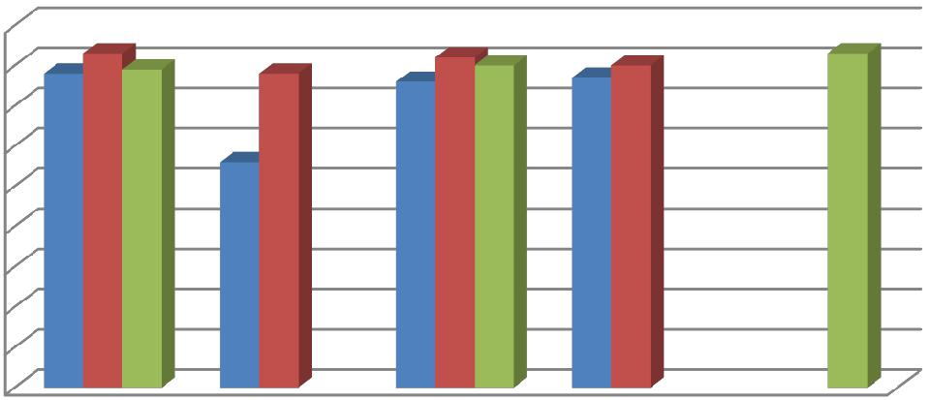

Результаты математики за 3 года

Общие результаты ВПР по математике за три года показывают, что успеваемость повысилась на 3,5% в этом учебном году по сравнению с 2020 и 2021 гг., а качество повысилась на 7%. Но анализ работ в разрезе классов показывает, что низкие результаты по успеваемости и качеству знаний показывают учащиеся 6-х классов по сравнению с предыдущим годом. В 2020 году КЗ было – 26%, а в 2021 г. – 18%, т.е. снизилось на 8%.

- также в 8-х классах понизилась успеваемость на 23,6% (2021 г. по сравнению с 2020

годом): с 98% на 74,4%.

Учащиеся 9 классов показали низкое качество знаний по математике - 16%, а успеваемость составляет 82%.

Качество знаний по математике за 3 года

30
25
20 |  |  |  |  |  |  |  |  |  |  |  |  |  |  | 2021
15
 |  |  |  |  |  |  |  |  |  |  |  |  |  |  | 2022
10
 |  |  |  |  |  |  |  |  |  |  |  |  |  |  | 2023
5
0
5 |  |  | 6 |  | 7 |  | 8 |  | 9
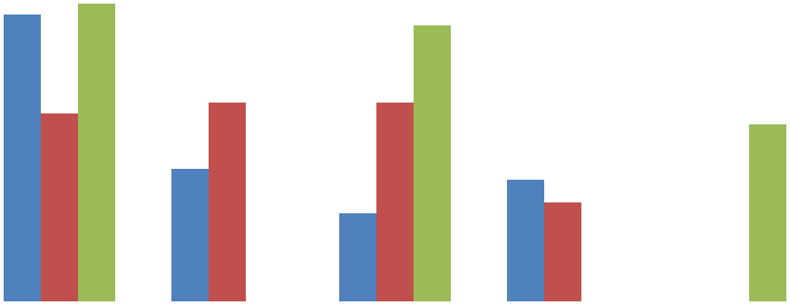

Процент успеваемости по математике за 3 года

120
100
80 |  |  |  |  |  |  |  |  |  |  |  |  |  | 2021
60
 |  |  |  |  |  |  |  |  |  |  |  |  |  | 2022
40
 |  |  |  |  |  |  |  |  |  |  |  |  |  | 2023
20
0
5 |  |  | 6 |  | 7 |  | 8 |  | 9
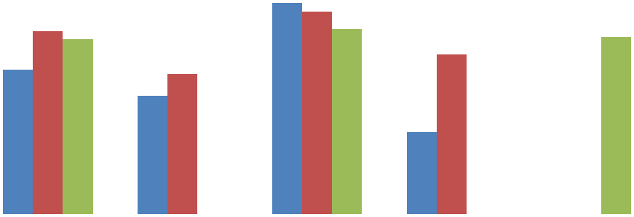

Результаты биологии за 3 года

Общие результаты ВПР по биологии за три года показывают, что успеваемость повышается из года в год: в 2020 г. – 79%, в 2021 г. – 87%, а в этом году – 96%. А качество знаний повысилось на 20%. Анализ работ в разрезе классов показал, что все учащиеся показали хорошие знания по биологии.

Качество знаний по биологии за 3 года

120
100
80 |  |  |  |  |  |  |  |  |  |  |  |  |  |  |  |  | 2021
60
 |  |  |  |  |  |  |  |  |  |  |  |  |  |  |  |  | 2022
40 |  |  |  |  |  |  |  |  |  |  |  |  |  |  |  |  | 2023
20
0
5 |  |  | 6 |  | 7 |  | 8 |  | 9 |  | 11
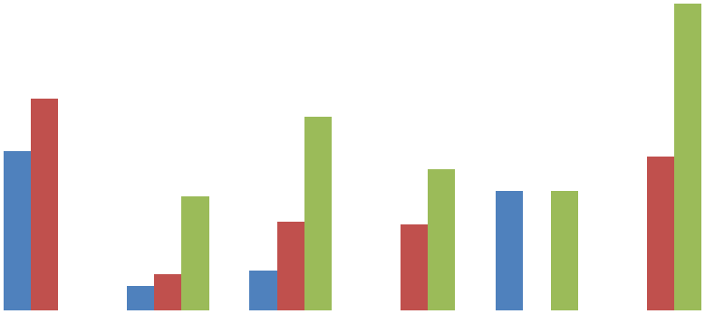

Процент успеваемости по биологии за 3 года

120
100
80 |  |  |  |  |  |  |  |  |  |  |  |  |  |  |  |  | 2021
60
 |  |  |  |  |  |  |  |  |  |  |  |  |  |  |  |  | 2022
40 |  |  |  |  |  |  |  |  |  |  |  |  |  |  |  |  | 2023
20
0
5 |  |  | 6 |  | 7 |  | 8 |  | 9 |  | 11
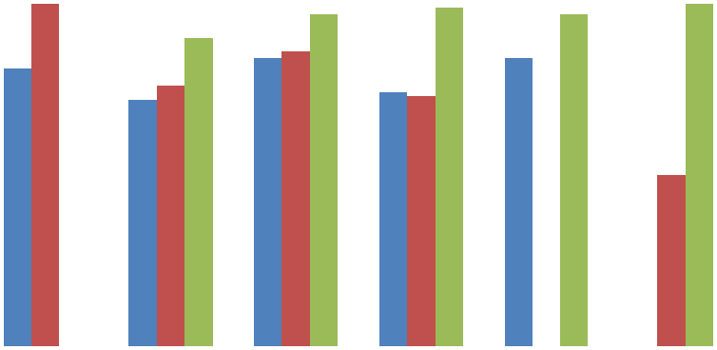

Результаты истории за 3 года

Общие результаты ВПР по истории за три года показывает, что качество знаний и успеваемость понизились в текущем году по сравнению с предыдущими учебными годами, КЗ понизилось на 39%, а УУ – на 12%. Анализ работ в разрезе классов показал,

что низкие результаты |  |  |  |  | по качеству и успеваемости у учащихся |  |  |  |  |  |  |  |  | 8-х классов по сравнению
с предыдущим годом.
 |  |  |  |  | Качество знаний по истории за 3 года
 | 80
 | 70
 | 60
 | 50 |  |  |  |  |  |  |  |  |  |  |  |  |  |  |  |  | 2021
 | 40
 |  |  |  |  |  |  |  |  |  |  |  |  |  |  |  |  |  | 2022
 | 30
 |  |  |  |  |  |  |  |  |  |  |  |  |  |  |  |  |  | 2023
 | 20
 | 10
 | 0
 | 5 |  |  | 6 |  | 7 |  | 8 |  | 9 |  |  |  | 11
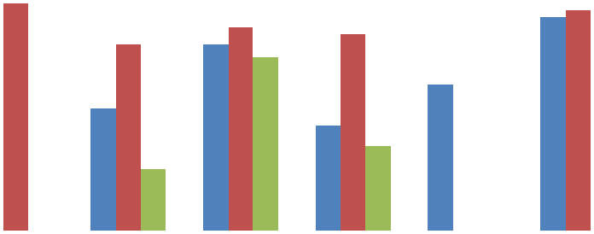

Процент успеваемости по истории за 3 года

120
100
80 |  |  |  |  |  |  |  |  |  |  |  |  |  |  |  | 2021
60
 |  |  |  |  |  |  |  |  |  |  |  |  |  |  |  | 2022
40
 |  |  |  |  |  |  |  |  |  |  |  |  |  |  |  | 2023
20
0
5 |  |  | 6 |  | 7 |  | 8 |  | 9 |  | 11
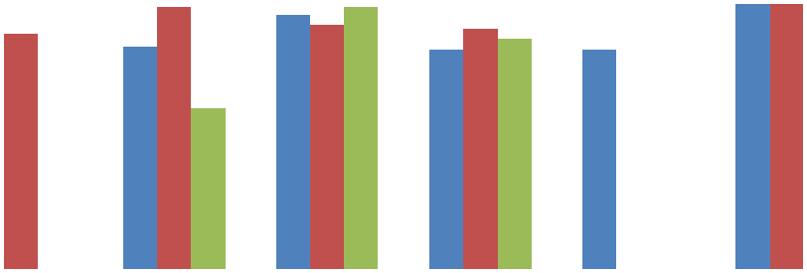

Результаты обществознанию за 3 года

Общие результаты ВПР по обществознанию за три года показывает, что успеваемость

- качество знаний стабильны, серьезных понижений нет, а качество знаний повысилось на 9%. Но анализ работ в разрезе классов показывает, что низкие результаты обучения по качеству и успеваемости показывают учащиеся 8-х классов по сравнению с предыдущим годом. В остальных классах наблюдается положительная динамика.

Качество знаний по обществознанию за 3 года
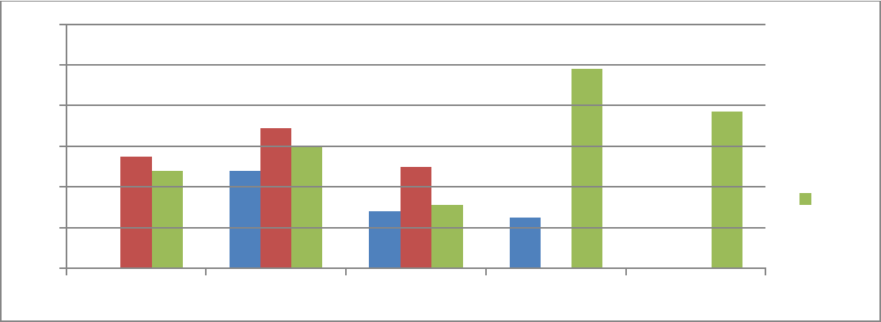

120

100

80
2021
60
2022
40
2023

20

0

6 7 8 9 11

Процент успеваемости по обществознанию за 3 года
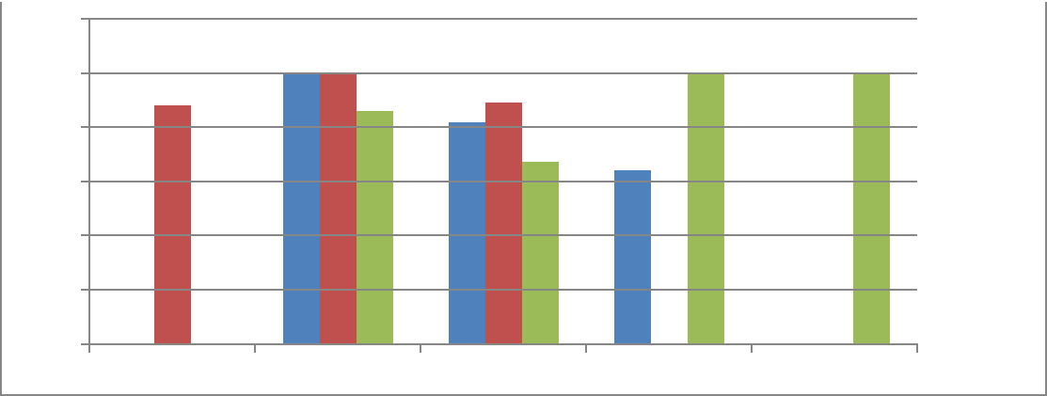

120

100

80
2021
60
2022
⁴⁰ 2023

20

0

6 7 8 9 11

Результаты географии за 3 года

Общий анализ результатов ВПР по географии за три года показывает положительную динамику: успеваемость и качество знаний стабильны, серьезных понижений нет, только по качеству знаний имеется понижение на 3%.

Качество знаний по географии за 3 года
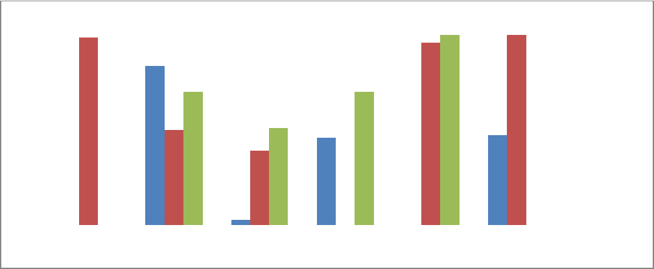

80
70
60
50 |  |  |  |  |  |  |  |  |  |  |  |  |  |  |  | 2021
140
 |  |  |  |  |  |  |  |  |  |  |  |  |  |  |  | 2022
230
 |  |  |  |  |  |  |  |  |  |  |  |  |  |  |  | 2023
20
10
0

6 7 8 9 10 11

Процент успеваемости по географии за 3 года
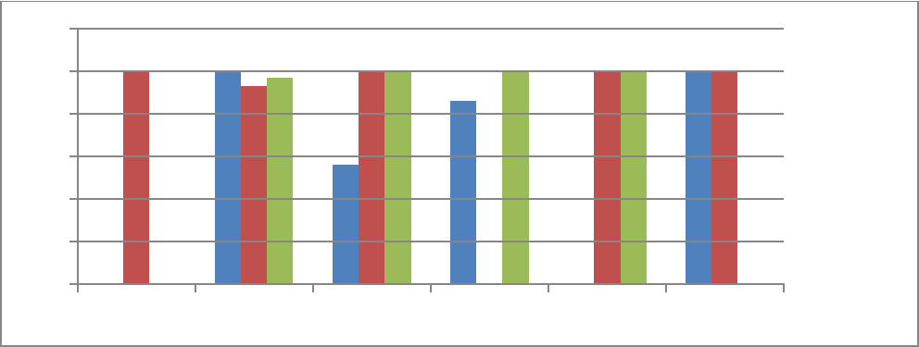

120

100

80
2021
60
2022
40
2023
20

0

6 7 8 9 10 11

Результаты физики за 3 года

Сравнительные показатели по физике в 7,8,11 классах за 2021, 2022,2023 годы показывают, что качество знаний и успеваемость стабильные, имеется положительная динамика. Качество знаний повысилось к 2022 году на 18 %, в 2021 году по сравнению с 2021 г. на 14%.

Качество знаний по физике за 3 года
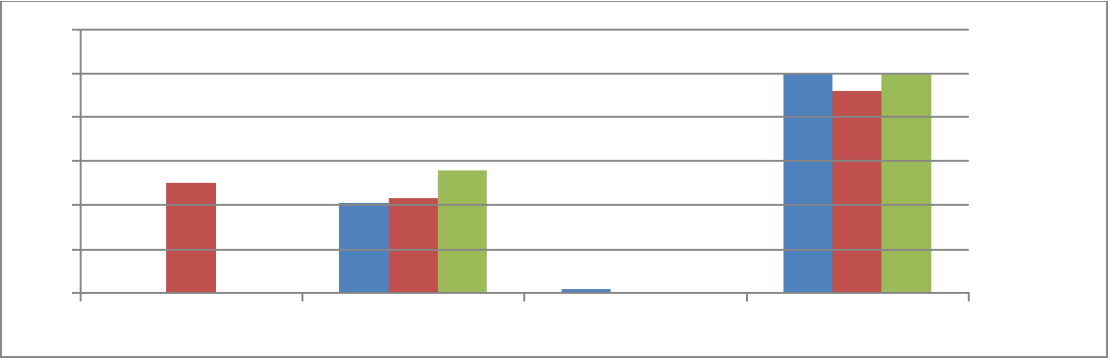

120

100

80
2021
60
2022
40
2023
20

0

7 8 9 11

Процент успеваемости по физике за 3 года
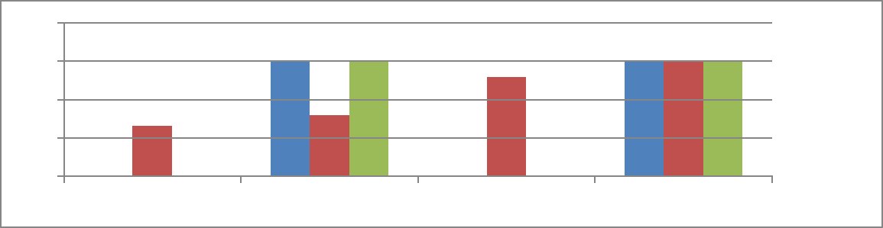

105

100
2020
95
2021
90
2022

85

7 8 9 11

Результаты английского языка за 3 года

Всероссийские проверочные работы по английскому языку выполняли учащиеся 7, 8, 11 классов. Результаты за 3 года показывают, что успеваемость в текущем учебном году понизилось на 28% по сравнению с прошлым годом, а также учащиеся показали понижение качества знаний на 12%. В этом году учащиеся 8 классов впервые выполняли работу на компьютере, поэтому показали низкое качество знаний – 7,8%, а успеваемость составляет 61%. Хорошие знания по английскому языку показали выпускники 11 класса.

Качество знаний по английскому языку за 3 года

80
60 |  |  |  |  |  |  |  |  |  |  |  |  | 2020
40
 |  |  |  |  |  |  |  |  |  |  |  |  | 2021
20
 |  |  |  |  |  |  |  |  |  |  |  |  | 2022
0
7 |  |  | 8 |  |  |  |  | 11

Процент успеваемости по английскому языку за 3 года
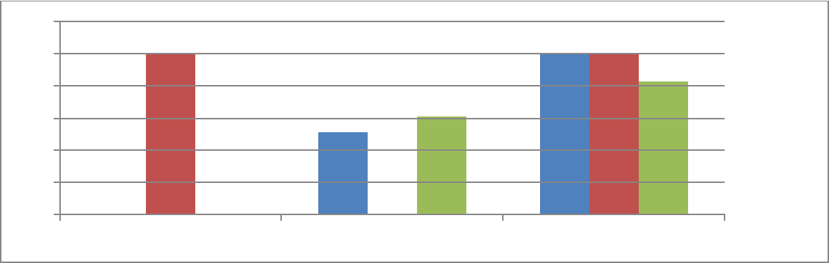

120

100

80
2020

60

40

20

2021

2022

0

7 8 11

Результаты химии за 3 года

Результаты по химии за 3 года показывают стабильные показатели успеваемости по сравнению с прошлым годом, но серьезное понижение качества знаний на 21%.

Качество знаний по химии за 3 года

120
100
80 |  |  |  |  |  |  |  |  |  |  | 2020
60
 |  |  |  |  |  |  |  |  |  |  | 2021
40
 |  |  |  |  |  |  |  |  |  |  | 2022
20
0
8 |  |  | 9 |  | 11
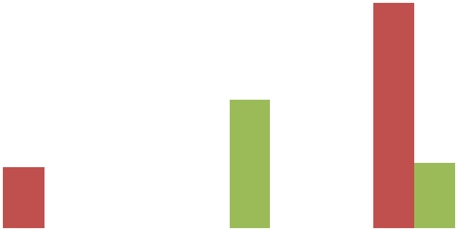

Процент успеваемости по химии за 3 года

120
100
80 |  |  |  |  |  |  |  |  |  |  | 2020
60
 |  |  |  |  |  |  |  |  |  |  | 2021
40
 |  |  |  |  |  |  |  |  |  |  | 2022
20
0
8 |  |  | 9 |  | 11

По результатам ВПР по всем предметам видно, что по сравнению с годовыми оценками

- большинства обучающихся наблюдается понижение отметок проверочных работ. Это связано с тем, что у большинства учащихся годовые оценки положительные по результатам четвертей, поэтому мало неудовлетворительных оценок, как при выполнении ВПР.

Вывод и рекомендации:

Из представленных данных видно, что у некоторых обучающихся наблюдаются низкие навыки самостоятельной, самообразовательной работы, а также низкая учебная мотивация:

- умение строить речевое высказывание заданной структуры в письменной форме по содержанию прочитанного текста; - умение распознавать основную мысль текста, составлять план прочитанного текста, соблюдая нормы построения предложения;

– умение решать тестовые задачи, овладение основами логического, алгоритмического мышления. пространственного воображения;

– умение работать с таблицами, схемами, графиками, диаграммами анализировать и интерпретировать данные;

– недостаточное освоение начальных сведений о сущности и особенностях объектов, процессов и явлениях действительности;

– не овладели логическими действиями сравнения, анализа, синтеза, установления аналогий причинно-следственных связей, построения рассуждений.

Учащимся и их родителям:

- добросовестнее относиться к выполнению домашних заданий, работе на уроках; - больше читать справочной и дополнительной литературы по предмету; - родители должны контролировать выполнение домашних заданий.

Учителям рекомендуется по результатам анализа ВПР спланировать коррекционную работу по устранению выявленных пробелов и повышению мотивации учащихся к изучению предметов:

- оценки индивидуальных результатов обучения каждого конкретного ученика и построения его индивидуальной образовательной траектории; - организовать индивидуальные тренировочные упражнения для учащихся по разделам учебного курса, вызвавшим наибольшее затруднение;

- выявления проблемных зон, планирования коррекционной работы, совершенствования методики преподавания предмета; - на уроках организовать работу с текстовой информацией, что должно обеспечить

формирование коммуникативной компетентности школьника, грамотно; интерпретировать, выделять разные виды информации и использовать ее в своей работе. - проводить текущий и промежуточный контроль УУД учащихся с целью определения «проблемных зон»; - в рабочих программах по всем предметам уделить большее количество времени темам

близким к текстам ВПР, с целью определения направлений коррекционной работы с обучающимися по освоению программы; - продолжить работу по повышению мотивации обучающихся к изучению всех предметов.

Руководителям ШУМО для улучшения качества образования, необходимо провести заседание с анализом заданий проверочных работ и семинары-практикумы с опытом работы по подготовке к отдельным заданиям ВПР.

Администрации школы: по результатам ВПР скорректировать план ВШК с целью введения тематических контролей по предметам, где низкие результаты обучения, и провести административные контрольные работы в классах, показавших низкие результаты.

Заместитель директора по УВР Гавриленко Е.В.

